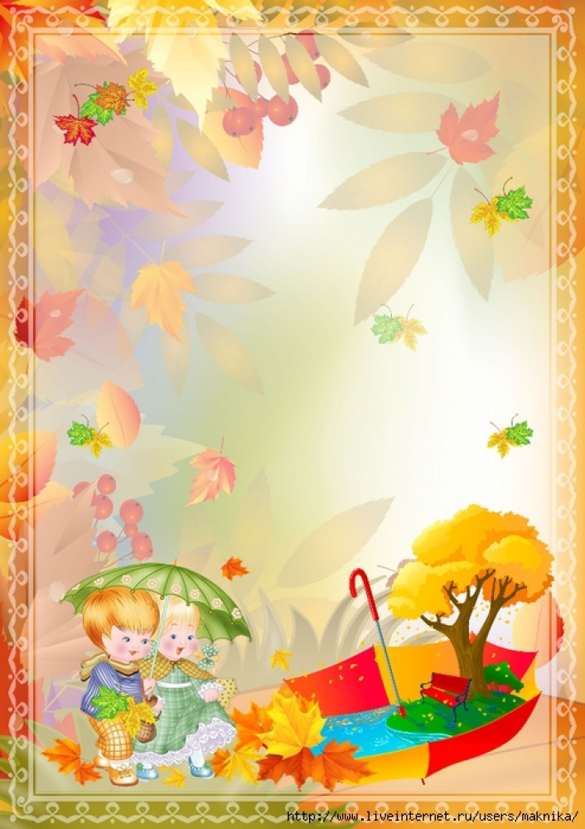КГКП «Ясли-сад «Ромашка» отдела образования Аулиекольского района»

Управления образования акимата Костанайской области

Консультация для родителей

«Чем можно занять ребёнка на прогулке осенью»

Подготовила:

Воспитатель средней группы

Камбарова Ольга Геннадьевна

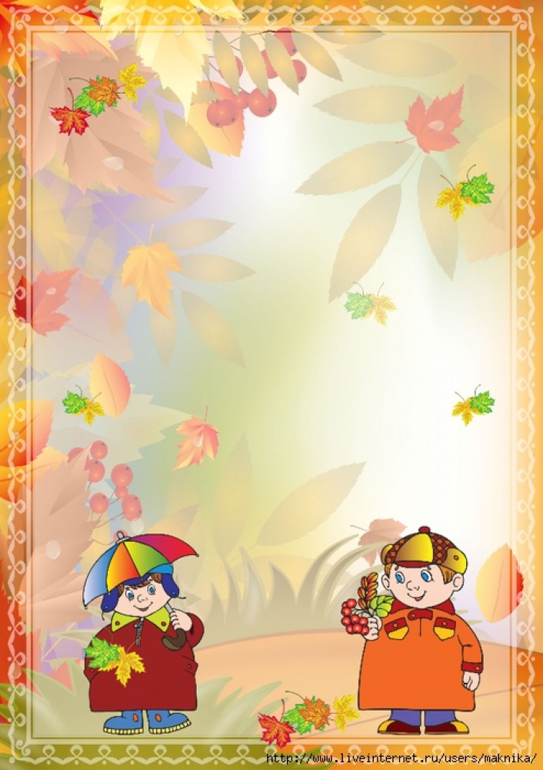Прогулка для детей это интереснейшее событие. Дети получают

Массу новых впечатлений и эмоций, знакомятся с другими детьми

и познают мир вокруг. Как сделать так, чтобы осенняя прогулка стала для детей интересной и познавательной? Чем можно занять ребёнка на прогулке осенью?

Осень переходныйсезон, в это время природа очень быстро меняется. Сначала появляются яркие краски, потом листва с деревьев опадает, и они становятся серыми и унылыми. Но именно в это время года легко привлечь внимание детей к природе, заинтересовать их и показать, как устроена жизнь. Чем же занять детей, когда на улице сыро и холодно?

* Собрать листья разных видов и цветов и засушить их;
* Сделать кормушки для птиц;
* Обводить разноцветными мелками листья на асфальте;
* Устроить фотосессию ребёнка в листьях;
* Сделать коллаж или аппликацию из листьев;
* Собирать осенние дары природы: шишки, жёлудь;
* Сделать букет из разноцветной листвы и украсить им дом;
* Прогуляться с зонтами под мелким теплым осенним дождём.

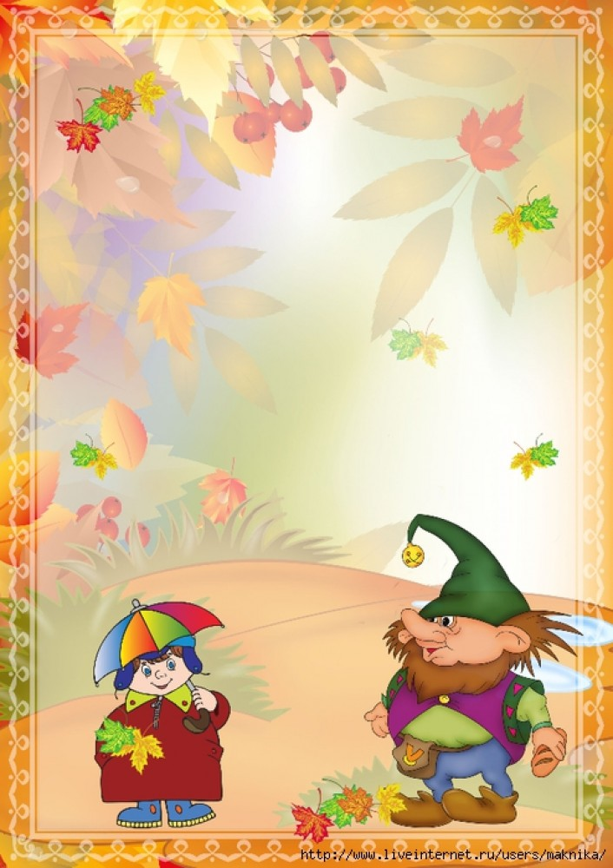 ***Наблюдение***

Наблюдайте за природой, например, что делают птицы, расскажите, что птички которые питаются жучками, улетают в тёплые края, потому что кушать становится нечего - насекомые прячутся в кору деревьев или землю. А чтобы те птички, что не улетели, не погибли их надо подкармливать- для этого строят кормушки. Обратите внимание ребёнка на деревья, на смену их наряда, объясните, почему листочки меняют свой цвет, что такое листопад. Так же, обратите внимание на то как одеты люди. Послушайте, как шуршат под ногами опавшие листья.

Если же вы вышли гулять в пасмурный день, то понаблюдайте за тучами. Расскажите ребёнку, чем отличается туча от облака.

Закапал осенний дождик, не беда, не прячьтесь домой, понаблюдайте за дождём. Сначала на землю падают редкие капли, потом дождь усиливается. Прислушайтесь к тому, как барабанит дождь по крыше, стеклу.

Поговорите о приметах осени:

* Кошка мордочку прячет, хвостиком прикрывает - к похолоданию;
* Высоко птицы перелётные летят - холода уже близко;
* Белки делают большой запас на зиму – жди зимой сильных морозов;

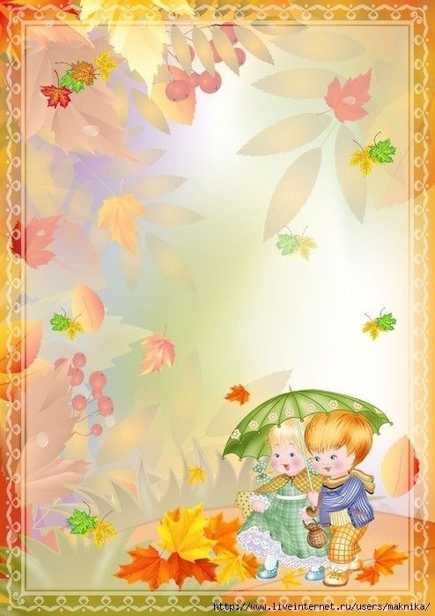 ***Поиграйте с детьми***

Поиграйте с ребёнком в игру:

*«Листочки»* Вместе с ребёнком собираются листья с различных деревьев, при этом обязательно определяется и называется дерево, с которого листочек упал. Ребёнку можно предложить поднять листочек и поискать в парке дерево, на котором растут (или с которого опадают) точно такие листья. Сравните опавшие листья и те, которые еще остались на деревьях.

*«Угадай слово»*  Мама кидает ребёнку мячик и задаёт вопрос. Он должен ответить и кинуть мяч обратно, таким образом совмещается два типа развития- физическое и интеллектуальное. Игру можно усовершенствовать – например, выбрать тему и называть слова определенной темы, названия фруктов, цветы, и.т.д.

Старайтесь на прогулке осенью больше двигаться- обычные подвижные игры: прятки, классики, и.т.д.

Помните, полезны не только для детей, но и для родителей. Не забывайте , что во время прогулки вы не только общаетесь с вашим ребёнком, но и обучаете его. Где еще встретишь столько интереснейших объектов для исследования! Да ещё всё это можно потрогать , пощупать. Давайте ребёнку полную свободу. Главное, чтобы ребёнок видел и чувствовал вашу заинтересованность в совместной деятельности.

Приятных вам осенних прогулок!